**HỌC VIỆN NGÂN HÀNG**

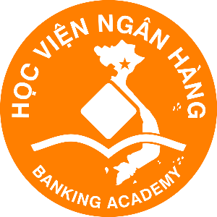

**BÀI THI KẾT THÚC HỌC PHẦN**

**THƯƠNG MẠI ĐIỆN TỬ**

**NHÓM 15**

**THỨ TỰ THUYẾT TRÌNH: 13**

**ĐỀ TÀI**

**XÂY DỰNG WEBSITE BÁN HÀNG NÔNG SẢN THEGREENFARM**

**Giảng viên hướng dẫn: Nguyễn Thị Thùy Anh**

**Thành viên nhóm 15:**

1. **Vũ Thị Hồng Ngọc – 23A4040099 – 0961627802 (Nhóm trưởng)**
2. **Vũ Danh Dự – 23A4030073**
3. **Lương Huy Hoàng – 23A4030447**
4. **Dương Thị Thùy – 23A4040135**
5. **Nguyễn Thị Thùy – 23A4040136**
6. **Nguyễn Diệu Vi – 22A4030492**

**Hà Nội, ngày 10 tháng 10 năm 2022**